# 轻型门式钢架

# 一、设计资料

单跨双坡轻型门式刚架，刚架跨度18m，长度60m，柱距7.5m，柱高6m，共有9.0榀刚架，屋面坡度0.1，刚架为等截面梁柱，采用Q235钢材，焊条采用E43型，螺栓采用高强度摩擦螺栓。地震设防烈度为7度，地震加速度设计值为0.1g，风振系数和风压高度变化系数均取1.0，檩条间距1.5m，恒荷载分项系数取1.3，活荷载分项系数取1.5，最不利截面内力设计值按荷载基本组合设计。二、柱网及屋面布置1、柱网平面布置2、支撑体系布置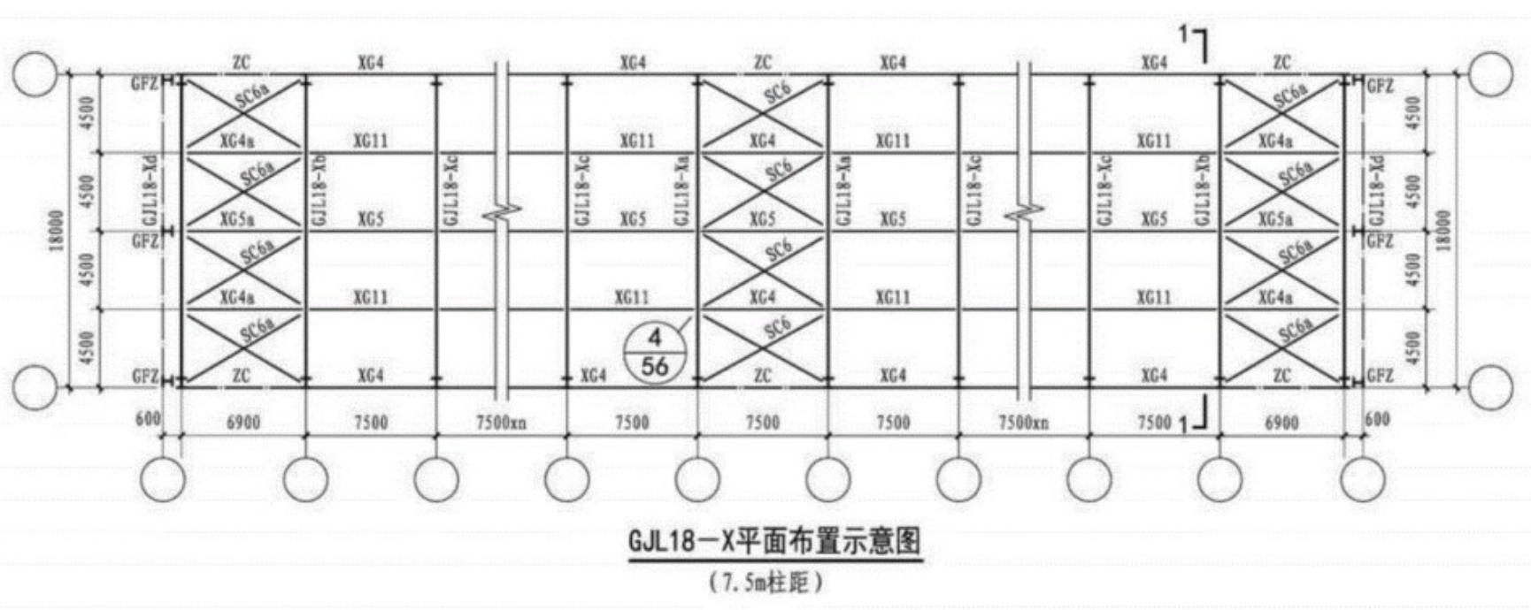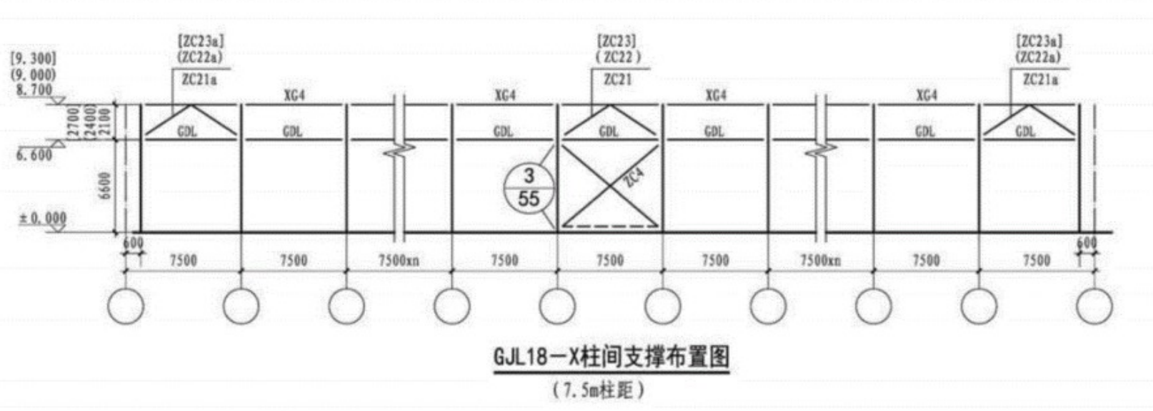# 三、结构内力分析## 1、荷载计算永久荷载：吊顶0.5kN/m² 屋面活荷载：计算刚架时0.5kN/m²，计算檩条时0.5kN/m² 风荷载和雪荷载：0.4kN/m²，0.5kN/m² **各荷载标准值计算** | 类型 | 参数 | 值 | | :–: | :–: | :–: | | 屋面 | 活荷载标准值 | 0.5×7.5=3.75kN/m | | 钢架 | 吊顶 | 0.5×7.5=3.75kN/m | | 迎风面 | 柱上q1 | 0.4×7.5×0.8=2.4kN/m | | | 横梁上q2 | 0.4×7.5×-0.6=-1.8kN/m | | 背风面 | 柱上q3 |0.4×7.5×-0.5=-1.5kN/m | | | 横梁上q4 | 0.4×7.5×-0.5=-1.5kN/m |

## 2、恒活荷载、风荷载计算简图恒荷载下的计算简图.png风荷载下的计算简图.png# 四、内力分析## 1、内力计算为了简化计算，假设恒荷载沿水平方向分布在梁上，风荷载沿竖直方向分布在柱子上及沿着坡屋顶分布，当遇到左风时，左侧为风压力，右侧为风吸力，且屋面坡度小于30°，左侧风载体形系数为0.6，右侧为-0.5。计算内力时候避免复杂运算，可采取单位力法计算出内力系数(即q=1时，钢架的内力值)，后根据荷载大小进行扩大倍数，最后求出实际内力值。内力系数分布如下图所示。恒荷载下的计算简图.png风荷载下的计算简图.png恒荷载下的计算简图.png风荷载下的计算简图.png恒荷载下的计算简图.png风荷载下的计算简图.png恒荷载取3.75kN/m，活荷载取风荷载和雪荷载最大值，即3.75kN/m，按照以下三种组合方式，选取最不利截面设计值：

组合①：1.35×恒荷载+1.5×0.7×活荷载 组合②：1.3×恒荷载+1.5×活荷载 组合③：1.3×恒荷载+1.5×0.9×(活荷载+风荷载)| 截面 | 内力 | 恒荷载 | 活荷载 | 风荷载 | 组合① | 组合② | 组合③ | 最不利组合 | |:—–|:—–|——-:|——-:|——-:|——–:|——–:|——–:|——–:| | 柱A | M | 59.29 | 59.29 | -67.2 | 142.29 | 166 | 208.34 | 208.34 | | | N | -39.38 | -39.38 | -8.64 | -94.5 | -110.25 | -138.36 | 138.36 | | | Q | -24.82 | -24.82 | 20.4 | -59.58 | -69.51 | -87.24 | 87.24 | | 柱B | M | -99.67 | -99.67 | 14.21 | -239.22 | -279.09 | -350.26 | 350.26 | | | N | -39.38 | -39.38 | 8.64 | -94.5 | -110.25 | -138.36 | 138.36 | | | Q | -24.75 | -24.75 | 20.4 | -59.4 | -69.3 | -86.97 | 86.97 | | 柱B | M | -99.67 | -99.67 | 24.84 | -239.22 | -279.09 | -199.55 | 279.09 | | | N | -32.06 | -32.06 | 2.21 | -76.95 | -89.78 | -64.19 | 89.78 | | | Q | 33.75 | 33.75 | -7.16 | 81 | 94.5 | 67.57 | 94.5 | | 梁C | M | 58.05 | 58.05 | -24.84 | 139.32 | 162.54 | 116.22 | 162.54 | | | N | -24.34 | -24.34 | -2.21 | -58.41 | -68.15 | -48.72 | 68.15 | | | Q | -4.88 | -4.88 | -7.16 | -11.7 | -13.65 | -9.76 | 13.65 |五、钢架设计1、截面设计梁柱均选用HM588×300×12×20，截面特性为A=192.5mm²，b=300mm，t=20mm，Ix=118000mm⁴，Wx=4020cm³，ix=24.8cm，Iy=9020mm⁴，Wy=601cm³，iy=6.85cm。2、构件验算构件宽厚比的验算： 翼缘部分：

腹板部分：

钢架梁的验算: 内力设计值 ①抗剪强度验算(考虑仅有支座加劲肋)：

则极限承载力：

满足要求。 ②弯、剪、压共同作用下的验算： 取梁端截面：

满足要求。 ③整体稳定性验算: 1)梁平面内稳定验算

则弯剪压共同作用下最大应力：

满足要求。 2)梁平面外稳定验算 考虑蒙皮效应，两个檩条间距不小于1200mm，计算长度按两个檩距考虑，即：

钢架柱的验算: 内力设计值 ①抗剪强度验算(考虑仅有支座加劲肋)：

则极限承载力：

满足要求。 ②弯、剪、压共同作用下的验算： 取柱端截面：

满足要求。 ③整体稳定性验算: 1)柱平面内稳定验算

柱的线刚度：

梁的线刚度:

计算长度：

验算长细比：

则弯、剪、压共同作用下截面最大应力：

满足要求。 2)柱面外稳定验算 考虑蒙皮效应，两个檩条间距不小于1200mm，计算长度按两个檩距考虑，。

则取

则弯、剪、压共同作用下截面最大应力：

4)钢架在风荷载作用下侧移验算 截面惯性矩：

位移修正系数：

风压设计值：

钢架柱顶等效水平力：

左风荷载下顶点位移：

# 3、节点验算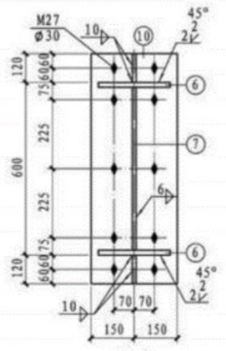(1)梁柱节点验算 ①螺栓强度验算 梁柱节点采用10.9级M27高强度摩擦型螺栓连接，摩擦面抗滑移系数µ=0.45，每个高强度螺栓的预拉力为290N,连接处传递内力设计值： N=89.78kN,V=94.5kN,M=279.09kN·m 每个螺栓拉力设计值： N_1=-=-=75kN<0.8×290=232.0kN N_2=-=-=103kN<0.8×290=232.0kN 螺栓群抗剪承载力： N_v^b=0.9N_fP=0.9=940kN>V=94.5kN 最外排一个螺栓承载力： +=+=0.49<1 满足要求。 ②端板厚度验算 短板厚度取为t=30mm，按二辩支撑类端板计算： t = = 22.05mm>25mm 满足要求。 ③梁柱节点域的剪应力验算 ===43.25N/mm2<f=315N/mm2 满足要求。 ④螺栓处腹板强度验算 N_t=89.78kN<0.4=116.0kN 抗剪强度验算： ==120.83N/mm^2 < f=315N/mm^2 满足要求。(2)跨中梁节点验算 ①螺栓强度验算 跨中梁节点采用10.9级M22高强度摩擦型螺栓连接，摩擦面抗滑移系数µ=0.45，每个高强度螺栓的预拉力为190N,连接处传递内力设计值： N=68.15kN,V=13.65kN,M=162.54kN·m 每个螺栓拉力设计值： N_1=-=-=42kN<0.8×190=152.0kN N_2=-=-=58kN<0.8×190=152.0kN 螺栓群抗剪承载力： N_v^b=0.9N_fP=0.9=616kN>V=13.65kN 最外排一个螺栓承载力： +=+=0.47<1 满足要求。 ②端板厚度验算 短板厚度取为t=20mm，按二辩支撑类端板计算： t = = 18.63mm>15mm 满足要求。 ③螺栓处腹板强度验算 N_t=68.15kN<0.4=116.0kN 抗剪强度验算： ==79.17N/mm^2 < f=315N/mm^2 满足要求。(2)柱脚节点验算 钢柱与基础铰接连接 ①柱脚内力设计值 N_{max}=89.78kN,N_{min}=68.15kN V_{max}=94.5kN,V_{min}=13.65kN ②构造要求 由于柱底剪力比较小，且V_{max}=94.5kN>0.4N_{max}=35.912kN，故设置柱间支撑的开间必须设置剪力键，按构造要求设置锚栓即可，采用4M24螺栓。 ③柱脚底板面积 b=b_0+2t+2c=300+2+2(2050)=380440mm,b=400mm h=h_0+2t+2c=588+2+2(2050)=668728mm,h=700mm 底板混凝土强度验算： 采用C30混凝土，f_c=14.3N/mm^2,则最大压应力： ===0.24N/mm2<f_c=14.3N/mm2 ③柱脚底板厚度 支撑板部分弯矩： M_1=a_12=2=2700.0Nm 悬挑部分弯矩： M_2=a_22=2=300.0Nm 则底板厚度为： t===7.17mm,t=10mm # 六、檩条设计檩条选用实腹式檩条，截面形式选用冷弯薄壁C型钢C250X70X20X3.0，钢材钢号：Q235钢。拉条设置：设置一道拉条，拉条作用：约束檩条上翼缘。由于设置了一道拉条，保证了檩条在竖向荷载的作用下的整体稳定性，故不用验算檩条的整体稳定性。檩条计算简图如图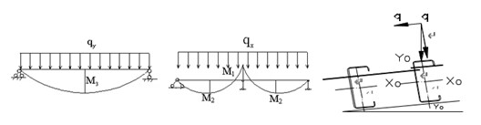檩条所受的竖向荷载，屋面板和檩条自重：3.75kN/m2，可变荷载：3.75kN/m2，则线荷载设计值q=((3.75+3.75)×1.5=11.25kN/m。 按简支梁计算，两个方向弯矩分别是： 跨中最大弯矩： M_x=q_yl2=ql2=2 M_y=0.0156q_xl2=0.0156ql2=0.01562 支座负弯矩： M_y=-0.0313q_xl2=-0.0313ql2=-0.03132 檩条的受弯强度验算： 冷弯薄壁C型钢C250X70X20X3.0的截面特性为:I_x=1013.01cm^4，W_x=81040.0mm³，W_y=12820.0mm³。验算强度时，最不利截面取Mx最大值及其同一截面的My进行计算。 截面最大正应力： +=+=402.48 ^2 < f=315 ^2 檩条的挠度验算： 由于设有拉条，只验算垂直于屋面坡度的挠度即可。考虑荷载的组合系数，采用恒载+活载+0.9积灰荷载的荷载标准值组合，则: q_y=(0.5+3.75+0.9) ===0.015592<